



PERFIL FOMENTO A LA IGUALDAD Y EQUIDAD DE GÉNERO, SAN SIMON 2021

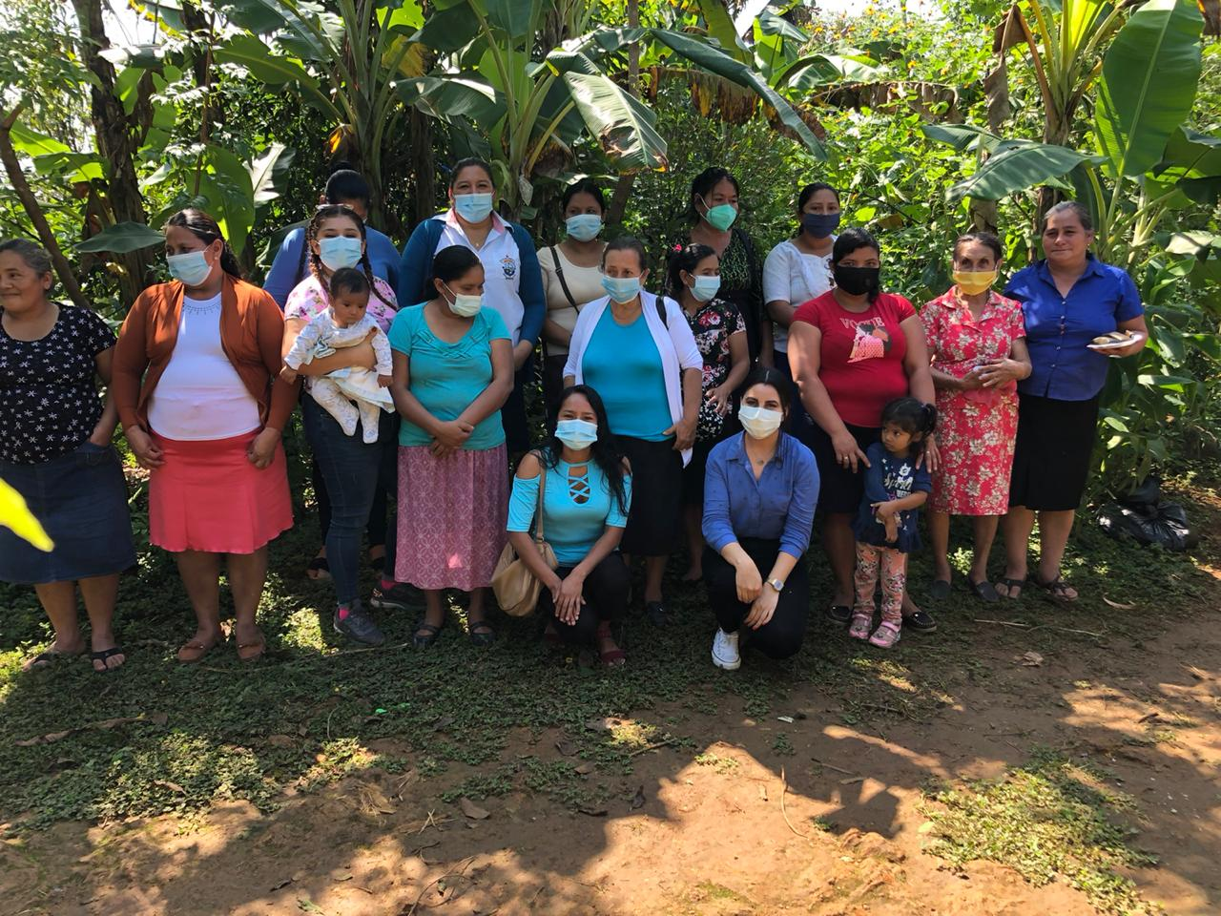

 

**PERFIL DEL PROYECTO**

**NOMBRE DEL PROYECTO:** Fomento a la igualdad y equidad de género, San Simón 2021.

**UBICACION:** Área rural y urbana del Municipio de San Simón.

**MUNICIPIO:** San Simón

**DEPARTAMENTO:** Morazán

**PERIODO DE EJECUCION:** 1 de mayo al 31 de diciembre de 2021.

**MONTO DEL SUBPROYECTO:** $5,003.00

**FUENTE DE FINANCIAMIENTO:**  FODES 75%

1. **INTRODUCCION**

El presente perfil **FOMENTO A LA** **IGUALDAD Y EQUIDAD DE GENERO DEL MUNICIPIO DE SAN SIMON, DEPARTAMENTO DE MORAZAN,** tiene por objeto el empoderamiento de las mujeres del municipio de la Villa de San Simón, la Alcaldía Municipal, a través de la unidad de la mujer promueve acciones que van encaminadas a prevenir la violencia contra las mujeres, a despertar el deseo de las mujeres a insertarse en una vida productiva y a la superación; capacitándolas técnicamente en talleres no tradicionales tales como: Talleres de emprendedurismo que harán sentir importante la labor que una mujer realiza y a la vez ayudará al sostén económico de sus familias, a ser reconocidas dentro de su comunidad y por ende en su municipio. Incorporando una visión integral. Así también se realizan capacitaciones continuamente en temas de sensibilización y empoderamiento tales como:

* Autoestima, salud mental y física
* Normas y leyes, que regulan los derechos de las mujeres
* Auto cuido
* Salud sexual y reproductiva
* Liderazgo y empoderamiento
* Participación ciudadana, etc.

1. **OBJETIVOS DEL PROYECTO**

**OBJETIVO GENERAL**

Desarrollar procesos encaminados al empoderamiento de los derechos de las mujeres de nuestro municipio.

**OBJETIVO ESPECIFICO:**

* Promover un municipalismo equitativo y democrático en el tema del género.
* Lograr una coordinación interinstitucional que trabaje en la prevención, denuncia, erradicación y sanción de todas las formas de violencia en el municipio.
* Realizar visitas a mujeres del área rural del municipio de San Simón a fin que conozcan sus derechos a través de jornadas de capacitación, así mismo desarrollar talleres no tradicionales en coordinación con las ADESCOS y otras instituciones.

1. **DESCRIPCION DE LA PROBLEMÁTICA:**

La igualdad de género es fundamental para la realización de los derechos humanos de todas las personas. Sin embargo, las leyes discriminatorias contra las mujeres aún persisten en todos los rincones del mundo. En todas las culturas tradiciones existen muchas leyes que continúan denigrando a las mujeres y las niñas respecto a la salud, la educación, los derechos laborales y los derechos a la propiedad y a la herencia. Estas formas de discriminación contra la mujer entorpecen el empoderamiento de la mujer.

Las mujeres constituyen la población más pobre del mundo y el número de mujeres que viven en condiciones de pobreza rural ha aumentado. La violencia contra las mujeres prevalece a una escala alta en todo el mundo y en todas las culturas, las identidades de género hacen a las mujeres más vulnerables a las dificultades económicas, la exclusión y la violencia. En los últimos años a medida que la sociedad avanza, los cambios y transformaciones económicas, políticas sociales han sido el escenario en el cual se ha puesto en evidencia el incremento de la violencia hacia las mujeres transformándose en un problema de país y de nación entera y que requiere de pronta atención; en donde se hace necesario el involucramiento de instituciones gubernamentales y no gubernamentales para darle respuesta a dicho problema.

La unidad de la mujer tiene como responsabilidad primordial, el compromiso de la prevención de la violencia contra las mujeres en todas sus modalidades, tanto en el área urbana como en el área rural.

La Alcaldía Municipal de San Simón, a través de la unidad de la mujer promueve acciones que van encaminadas a prevenir la violencia contra las mujeres, a despertar el deseo de las mujeres a insertarse en una vida productiva y a la superación; capacitándolas técnicamente en talleres no tradicionales tales como: Talleres de emprendedurismo que harán sentir importante la labor que una mujer realiza y a la vez ayudará al sostén económico de sus familias, a ser reconocidas dentro de su comunidad y por ende en su municipio. Incorporando una visión integral. Así también se realizan capacitaciones continuamente en temas de sensibilización y empoderamiento tales como:

* Autoestima, salud mental y física
* Normas y leyes, que regulan los derechos de las mujeres
* Auto cuido
* Salud sexual y reproductiva
* Liderazgo y empoderamiento
* Participación ciudadana, etc.

1. **JUSTIFICACION DEL PROYECTO**

La violencia contra las mujeres se encuentra identificada, en el artículo 9 de la ley especial integral para una vida libre de violencia para las mujeres LEIV, en violencia física, psicológica, económica, simbólica, feminicidio, patrimonial, las cuales pueden generarse en diferentes ámbitos en la vida de las mujeres, en este sentido se da en una forma privada. Para lo cual este proyecto va enfocado a promover la igualdad de género, en una sociedad machista, donde es difícil romper paradigmas y así poder desenvolverse en la vida cotidiana y de esta forma poder adoptar ideas, conductas y nuevas visiones que resultan necesarias para poder desempeñar el rol como mujer en esta sociedad.

Para resolver estos problemas en la población de San Simón, se requiere un proyecto inclusivo de mujeres y niñas, donde se requiere financiamiento económico para realizar acciones encaminadas a la atención a las mujeres

¿Cómo participarán las personas beneficiarias directas en la solución del proyecto?: Las mujeres necesitan ser incluidas y formadas, primeramente, en temas de género, para que se empoderen de sus derechos y habilidades que como mujeres tienen y que muchas veces no se les reconoce.

Además, necesitan formarse en talleres no tradicionales para que puedan aprender un oficio, el cual les hará sentirse útiles y de esa forma tener un trabajo digno y estable para que no sufran violencia económica y puedan obtener sus propios ingresos; el hecho de tener su dinero, les hará sentirse libres.

Con la entrada en vigencia de la Ley de Igualdad, Equidad y Erradicación de la discriminación contra la Mujer, en El Salvador, se pretende implementar y aplicar acciones que contribuyan a mejorar la participación y el empoderamiento de mujeres y niñas directa o indirectamente...

Se pretende llegar a tener una vida libre de violencia contra las mujeres; a la vez involucrarlas en la participación ciudadana, tomando en cuenta los objetivos y acciones a desarrollar, para poder incorporar o modificar las áreas estratégicas que sean necesarias para conseguir la efectiva y real igualdad de oportunidades entre las mujeres y los hombres del municipio de San Simón.

1. **ALCANCE**

El presente estudio consiste en llevar a cabo la sensibilización y empoderamiento de todas las mujeres que residen en el municipio de San Simón, tanto en la zona urbana como en la zona rural, cubriendo un aproximado de 800 familias, donde existen mujeres las cuales son maltratadas y humilladas de diferentes maneras, pero que debido a la poca o nula información que tienen sobre los derechos de la mujer, muchas veces callan los maltratos y agresiones que reciben. En este proyecto se pretende alcanzar el mayor porcentaje de mujeres, a través de capacitaciones y talleres de diferente índole, coordinados con otras instituciones que favorecen a las mujeres; también se les enseña a las mujeres el emprendedurismo y que aprendan un oficio, para que creen su propio negocio y puedan llevar un aporte económico a sus hogares; por otra parte se les capacita en temas relacionados con los derechos de la mujer, para que los conozcan de una forma amplia las leyes que las protegen y puedan en un momento determinado hacerlos valer. Se pretende contribuir y garantizar una vida libre de violencia hacia las mujeres, mediante acciones de promoción de sus derechos, para las mujeres de San Simón

**6. UBICACIÓN GEOGRAFICA, DIVISIÓN ADMINISTRATIVA, POBLACION Y BENEFICIOS.**

La Villa de San Simón tiene una extensión superficial de 39.14 Ckm², ubicado a 35 kilómetros del Municipio de San Francisco Gotera, cabecera Departamental de Morazán; a 195 kilómetros de la ciudad de San Salvador, capital del país.

Sus colindantes geográficos son:

**Norte**: San Antonio del mosco (Depto. De San Miguel) y San Isidro (Depto. De Morazán).

**Poniente:** Ciudad Barrios y Carolina (Depto. De Morazán)

**Oriente:** Gualococti (Depto. De Morazán)

**Sur:** Chilanga, Yamabal y Guatajiagua (Depto. De Morazán)

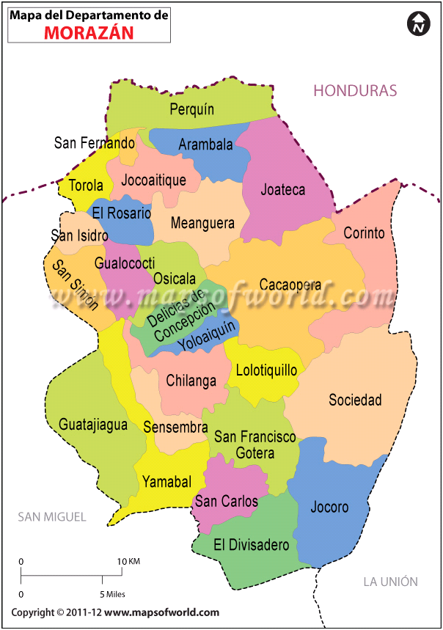

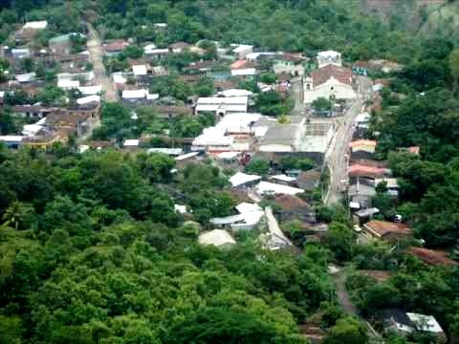

**6.1 DIVISIÓN POLITICA Y ADMINISTRATIVA DEL MUNICIPIO DE SAN SIMÓN**

La Villa de San Simón se divide en 6 cantones y 26 caseríos y el casco urbano, como se presenta en el siguiente cuadro.

|  |  |  |
| --- | --- | --- |
| **No** | **CANTONES** | **CASERIOS** |
| 1 | El Carrizal | * El Carrizal * Los Hernández * La Colonia |
| 2 | Las Quebradas | * Las quebradas * Junquillo * El Volcán * Los Guevara |
| 3 | Potrero de Adentro | * Potrero de Adentro * Tiquicera * Los Bautistas |
| 4 | Valle Grande | * Valle Grande * El Matazano * Los Potrerillos * Los Corrales |
| 5 | El Cerro | * El Cerro * Valle Alegre * Valle Triste |
| 6 | San Francisco | * San Francisco * El Mora * Sequía de Agua * Los Arenales |
| 7 | Casco Urbano | * Barrio El Centro * Barrio El Calvario * Barrio La Fuente * Colonia El Zapote * Colonia Guatemala * Colonia Panamá |

**6.2 POBLACION DEL MUNICIPIO**

De acuerdo con el VI censo de población y V de vivienda 2007, la Villa de San Simón, tiene una población de 10,108 habitantes, con una población de grupos etarios, de la siguiente forma:



1. **BENEFICIARIOS:**

Serán 800 familias las beneficiadas, tanto del área urbana, como del área rural.

**8. RESULTADOS QUE ESPERAN OBTENERSE**

1. Mujeres más empoderadas, que conozcan sus derechos y las leyes que les protegen.
2. Mujeres con capacidades, debido a los talleres de emprendedurismo que se estarán realizando.
3. Mujeres con una alta autoestima y sin miedo a denunciar los abusos que reciben por parte de los agresores.

**9. DURACIÓN DEL PROYECTO**

La duración del proyecto será de 8 meses, donde se garantizará el cumplimiento de las actividades y objetivos planeados.

**10. ENTIDAD EJECUTORA:**

La entidad ejecutora del proyecto: **Fomento a la** **Igualdad y Equidad de Género, del municipio de San Simón, departamento de Morazán,** será la municipalidad de la Villa de San Simón, a través de la Unidad Municipal de la mujer, en coordinación con las otras áreas de la Alcaldía, también se dispondrá de los servicios administrativos y con un contador para garantizar el buen manejo de los fondos de inversión, con los cuales contará el presente proyecto.

1111. PRESUPUESTO

| **Detalle de la inversión o gasto (actividades)** | **Unidad de Medida** | **Cantidad** | **Precio unitario** | **Valor total** | **Justificación** | **Mes/año** | **Fuente de Financiamiento Probable** |
| --- | --- | --- | --- | --- | --- | --- | --- |
| Jornadas psicológicas y ginecológicas, en comunidades identificadas con mayor problema, coordinado con unidad de salud | 4 grupos de mujeres y adolescentes | 50 mujeres por grupo | $100  Por grupo | $400.00 | Las mujeres necesitan motivación e incentivación para asistir a realizarse sus chequeos | 2021 | UMM |
| realizar campañas de salud mental y atenciones psicológicas y médicas y auto cuido coordinado con ciudad mujer | 5 grupos de mujeres | 35 mujeres por grupo | $50.00 | $250.00 | La pandemia de covid-19 afectado a muchas mujeres psicológicamente | 2021 | UMM |
| **Talleres de sensibilización sobre violencia y disc criminación contra la mujer** | 6 grupos de mujeres | 4 talleres a cada grupo  20 mujeres por grupo | Refrigerio/$35.00 por taller | $840.00 | Actualmente los casos de violencia hacia a mujer se han alzado | 2021 | UMM |
| **Implementar talleres vocacionales** | Manualidades  Cosmetología  Apoyo a talleres solicitados a ciudad mujer | 20 mujeres por cada taller | 300.00  300.00  410.00 | $1,010.00 | Las mujeres no se apropian de autonomía económica porque siempre dependen de los hombres | 2021 | UMM |
| **Apoyo a iniciativas productivas huertos caseros y cocina nutritiva para las mujeres en estado de vulnerabilidad** | 3 Grupos de mujeres dispuestas trabajar | 10 mujeres por grupo | 200.00 cada una | $600.00 | Las mujeres necesitan apoyo para poder emprender | 2021 | UMM |
| **Acompañamiento a grupos de ahorro** | 36 grupos | 20 mujeres cada uno | Material didáctico  $200.00  Actividades y refrigerios  $400.00 | $600.00 | Los grupos de auto ahorro | 2021 | UMM |
| **Conmemoración del día de la mujer rural** | 1 actividad | 50 mujeres | refrigerios$200.00  promocionales $100.00 | $300.00 | Las mujeres necesitan incentivarse y visualice el trabajo en el campo que ellas realizan para el sustento de su familia. | 2021 | UMM |
| **Conmemoración del día de la no violencia hacia las mujeres** | 1 actividad | 50 mujeres | Refrigerios $200  Promocionales $100.00 | $300.00 | Las mujeres necesitan saber que este día ha sido de grandes luchas para que nuestros derechos se visualicen | 2021 | UMM |
| **Elaboración de plan de prevención** | 1 plan de prevención |  | Refrigerios | $100.00 | Este plan es obligatorio | 2021 | UMM |
| **Acompañamiento a grupos de ayuda mutua** | Todos los que estén activos |  |  | 300.00 |  | 2021 | UMM |
| **Actividades imprevistas** |  |  |  | $300.00 |  | 2021 | UMM |

|  |  |  |  |  |  |  |  |  |  |  |  |  |  |  |  |  |
| --- | --- | --- | --- | --- | --- | --- | --- | --- | --- | --- | --- | --- | --- | --- | --- | --- |
| **10. CRONOGRAMA DE ACTIVIDADES** | | | | | | | | | | | | | | | | |
| **N°**  **DEMANDA** | **ACTIVIDADES** | **MEDIOS DE VERIFICACION** | **RESPONSABLE** | **E** | **F** | **M** | **A** | **M** | **J** | **J** | **A** | **S** | **O** | **N** | **D** |
| 1. **atención en salud integral especializada** | Coordinar con ciudad mujer para que las mujeres reciban sus servicios ginecológicos psicológicos y otros tanto en la cede como en las comunidades | Informe | UMM |  |  |  |  |  |  |  |  |  |  |  |  |
|  | Coordinar con la unidad de salud para jornadas de atención ginecológicas y psicológicas a las mujeres del municipio | informe | UMM |  |  |  |  |  |  |  |  |  |  |  |  |
|  | Talleres de auto cuido para mujeres de cada comunidad, en coordinación con ciudad mujer u otras instituciones | informe | UMM |  |  |  |  |  |  |  |  |  |  |  |  |
| **2- impulsar mejor acceso a educación para la vida** | Implementar procesos de sensibilización en prevención de violencia y discriminación hacia las mujeres y niñas | informe | UMM |  |  |  |  |  |  |  |  |  |  |  |  |
|  | Impulsar procesos para que las mujeres conozcan las leyes favorables para las mujeres | Informe | UMM |  |  |  |  |  |  |  |  |  |  |  |  |
|  | Apoyo y acompañamiento a grupos de ayuda mutua del municipio | informe | UMM |  |  |  |  |  |  |  |  |  |  |  |  |
| **3- generar apoyo a la autonomía de las mujeres** | Implementar programas de talleres vocacionales tanto de la municipalidad así como en coordinación con ciudad | informe | UMM |  |  |  |  |  |  |  |  |  |  |  |  |
|  | Apoyo a las iniciativas productivas | informe | UMM |  |  |  |  |  |  |  |  |  |  |  |  |
|  | Acompañar y apoyar programas de ahorro y crédito comunitario | informe | UMM |  |  |  |  |  |  |  |  |  |  |  |  |
| **4- días conmemorativos** | Conmemoración de día internacional de la mujer | informe | UMM |  |  |  |  |  |  |  |  |  |  |  |  |
|  | Conmemoración de la mujer rural | informe | UMM |  |  |  |  |  |  |  |  |  |  |  |  |
|  | Conmemoración de día de la no violencia | informe | UMM |  |  |  |  |  |  |  |  |  |  |  |  |
|  | Compra de una laptop para la unidad |  |  |  |  |  |  |  |  |  |  |  |  |  |  |